МУ «Грозненское РУО»

**Муниципальное бюджетное общеобразовательное учреждение**

**«ОСНОВНАЯ ОБЩЕОБРАЗОВАТЕЛЬНАЯ ШКОЛА C. РАДУЖНОЕ**

**ГРОЗНЕНСКОГО МУНИЦИПАЛЬНОГО РАЙОНА»**

**(МБОУ «ООШ с. Радужное»)**

МУ «Грозненски РУО»

**Муниципальни бюджетни юкъарадешаран хьукмат**

**«ГРОЗНЕНСКИ МУНИЦИПАЛЬНИ КIОШТАН**

**РАДУЖНЕНСКИ ЮЬРТАРА ЮЬЗЗИНА ЙОЦЧУ ЮКЪАРАДЕШАРАН ИШКОЛА»**

**(МБЮХЬ «Радужненски юьртара ЮЬЙЮИ»)**

**Информация**

**по исполнению протокольного поручения**

**Главы Чеченской республики Р.А. Кадырова**

**(№ 01-83 от 17 сентября 2014г.)**

**в МБОУ «ООШ с. Радужное»**

**за IV квартал 2019 года**

Во исполнение протокольного поручения № 01-83 от 17 сентября в МБОУ «с. Радужное» за IV квартал 2019 года проведены мероприятия по толкованию традиционного ислама.

1. Проведены занятия с учащимися на темы: «Терроризм – угроза обществу», «Молодежь и экстремизм», «Экстремизм, его источники и последствия». Ребята посмотрели презентацию о типах терроризма. Познакомились с правилами поведения при захвате в заложники. Учитель рассказал о терроризме в современном мире и технологий, с помощью которых происходит вербовка молодых людей в террористические организации. Учитель ОБЖ провёл беседу по основным правилам поведения во время теракта. В заключении детям были вручены буклеты «Будьте бдительны! Правила поведения учащихся во время теракта». **Количество учащихся, принявших участие в мероприятиях – 104 человек.**

2. Была организована встреча с представителями МВД по ЧР «Подросток под защитой закона». **Количество учащихся, принявших участие в мероприятиях – 25 человек.**

3. Педагогом ДНВ Дадаговым З. проводится разъяснительная работа среди учащихся о наличии многих религий и их непримиримости к насилию. Терроризм — явление социальное, а не религиозное, однако во многих случаях террористы скрывают свои политические цели за религиозными лозунгами. Они неверно интерпретируют смысл религиозных заповедей, искажая их суть и нравственное наполнение, что даёт повод определённым лицам говорить о религиозном терроризме.

Ислам не имеет ничего общего с терроризмом: ни цели, ни методы тех, кто прибегает к насилию для достижения политических целей, не могут быть оправданы Кораном и Сунной. Ислам объявляет неприкосновенными жизнь и имущество людей, даже если они не исповедуют эту религии, но живут в мире с мусульманами. Пророк Мухаммад (мир ему и благословение) сказал: «Человек, который убил неверующего, заключившего мирный договор с мусульманами, даже не почувствует благоухание Рая, несмотря на то что оно распространяется на расстояние сорока лет».

Ислам рассматривает террористические акты как тяжкие преступления против человечества и распространение на земле нечестия, что категорически воспрещается Кораном.

4. Оформлены информационные наглядные материалы стенда антиэкстремистской направленности "Мир без насилия".

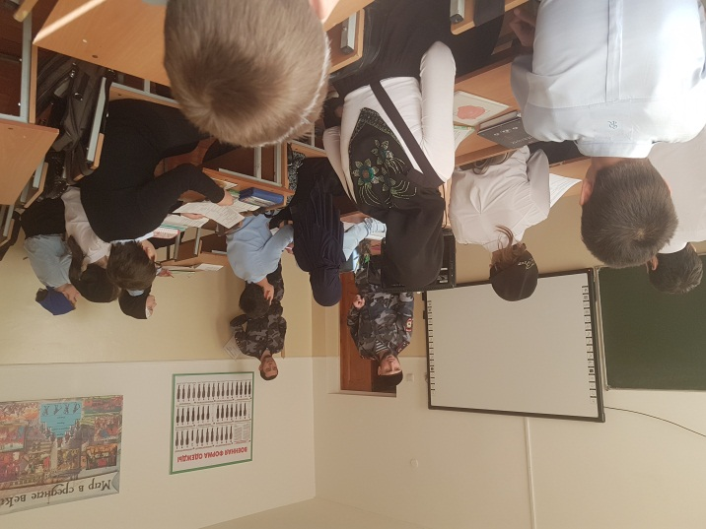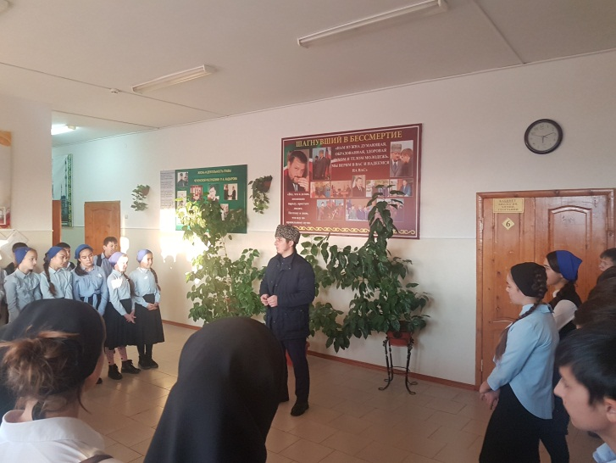

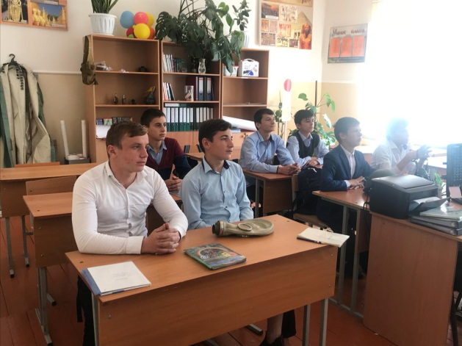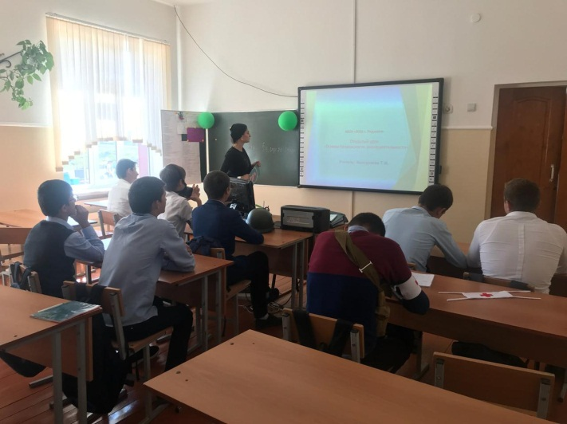

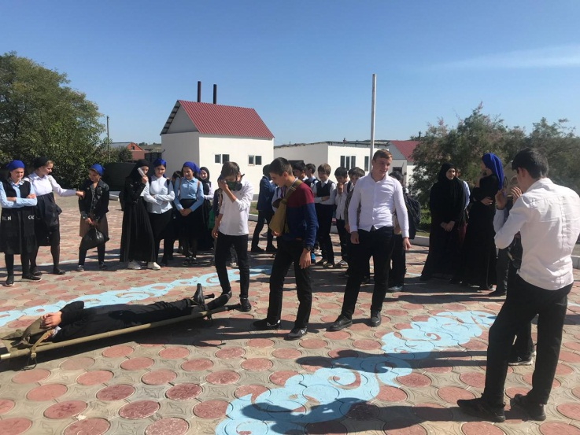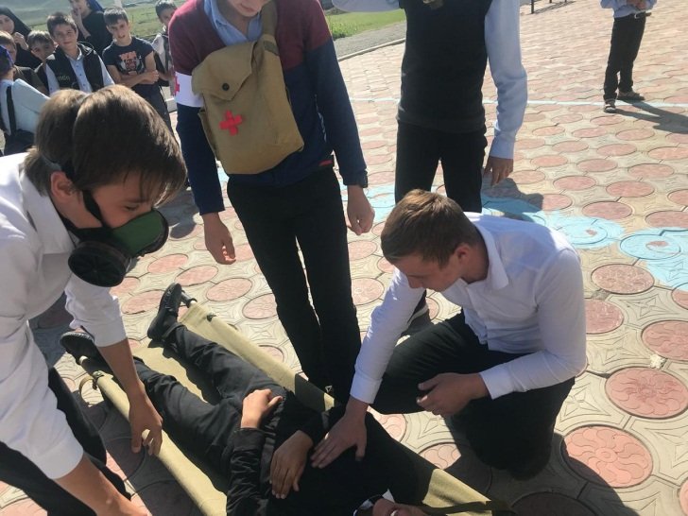

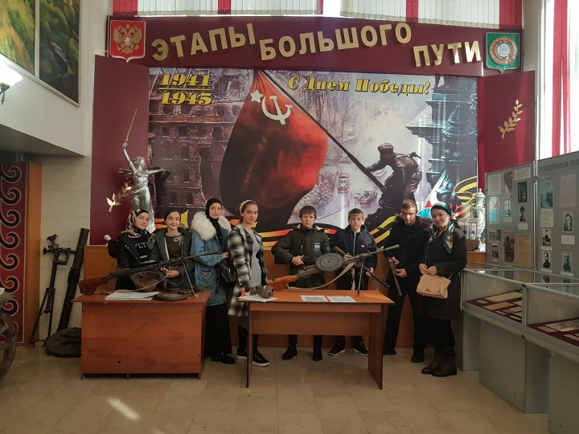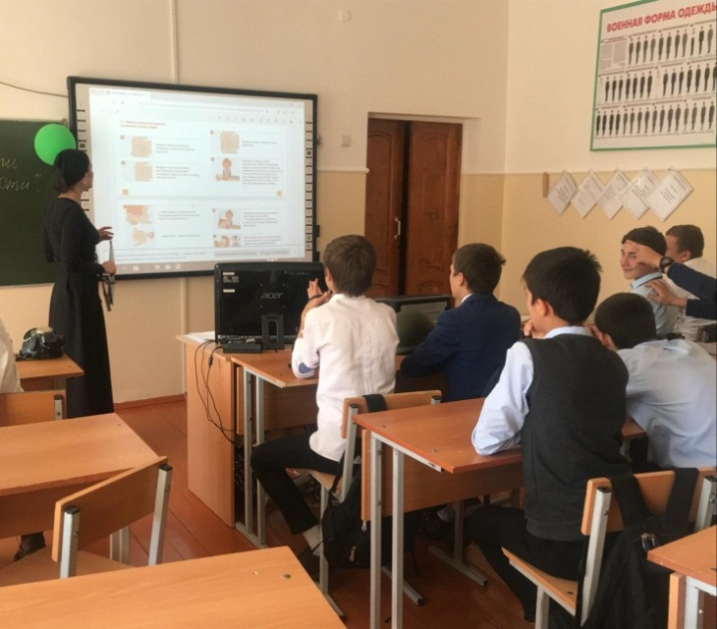

Заместитель директора по ВР: А.З. Радуева

МУ «Грозненское РУО»

**Муниципальное бюджетное общеобразовательное учреждение**

**«ОСНОВНАЯ ОБЩЕОБРАЗОВАТЕЛЬНАЯ ШКОЛА C. РАДУЖНОЕ**

**ГРОЗНЕНСКОГО МУНИЦИПАЛЬНОГО РАЙОНА»**

**(МБОУ «ООШ с. Радужное»)**

МУ «Грозненски РУО»

**Муниципальни бюджетни юкъарадешаран хьукмат**

**«ГРОЗНЕНСКИ МУНИЦИПАЛЬНИ КIОШТАН**

**РАДУЖНЕНСКИ ЮЬРТАРА ЮЬЗЗИНА ЙОЦЧУ ЮКЪАРАДЕШАРАН ИШКОЛА»**

**(МБЮХЬ «Радужненски юьртара ЮЬЙЮИ»)**

**Информация**

**по исполнению протокольного поручения**

**Главы Чеченской республики Р.А. Кадырова**

**(№ 01-87 от 26 сентября 2014г.)**

**в МБОУ «ООШ с. Радужное»**

**за IV квартал 2019 года**

**Во исполнение протокольного поручения № 01-87 от 26.09.2014г.** в МБОУ «ООШ с. Радужное» за IV квартал 2019г. проведены профилактические мероприятия по безопасности дорожного движения.

Классными руководителями 1-9 классов, администрацией проводилась просветительская работа с учащимися: инструктажи, беседы, классные часы. В комплекс школьных мероприятий по изучению Правил дорожного движения включалась также и работа с родителями учащихся.

Были проведены следующие мероприятия по профилактике дорожно-транспортных происшествий и по ПДД:

* **Классные часы и беседы с учащимися 1-9 классов по темам:**

«Правила перехода улиц и дороге», «Будь осторожен на дороге!», «Дорожный знак – твой друг», «Знатоки ПДД», «Дорожные знаки и их группы», «Осторожно - гололед», «Осторожно, это дорога!», «Внимание - пешеход!», «Дорожная грамотность».

**Количество человек принявших участие в мероприятиях – 119 человек.**

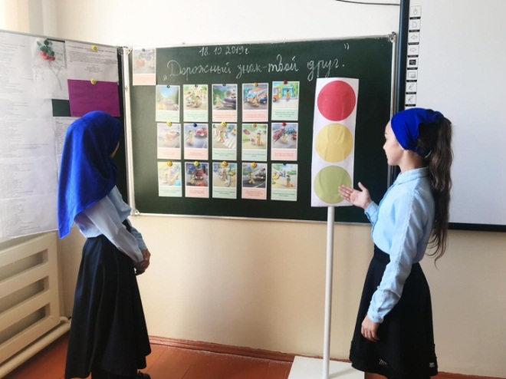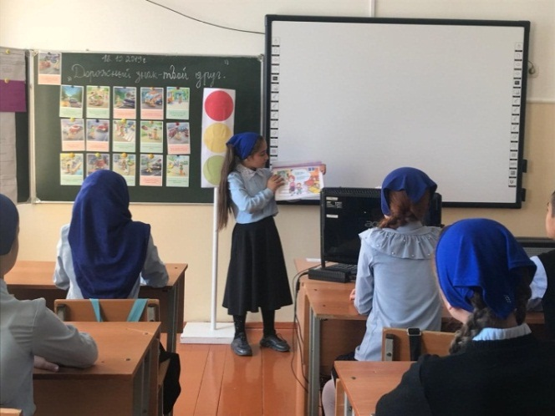

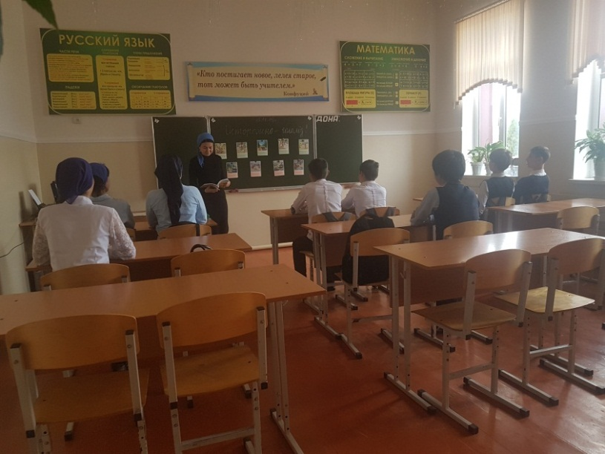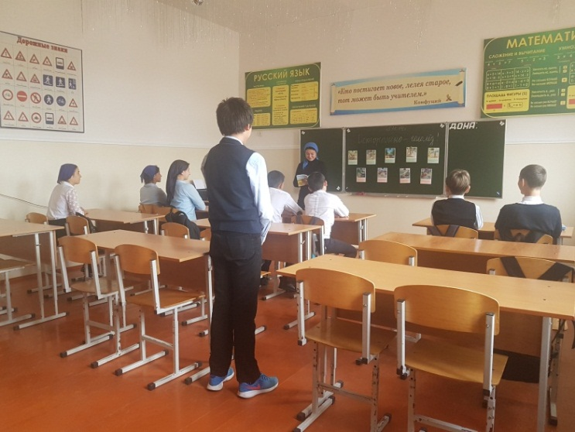

* 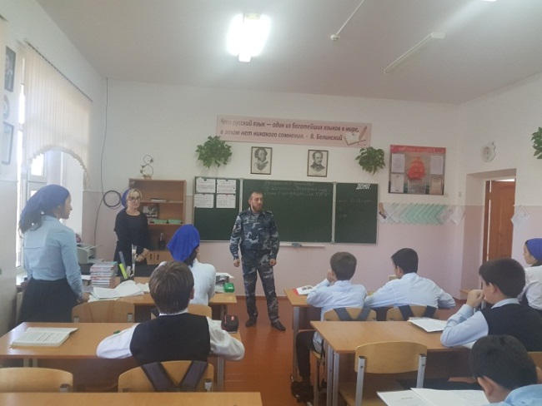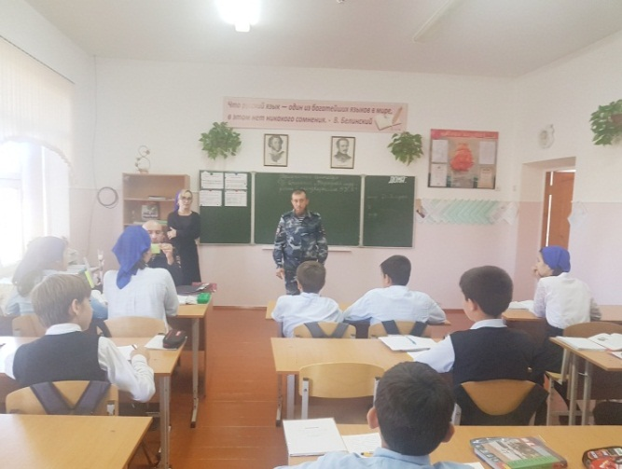**Беседа инспектора ПДН на тему: «Закон и порядок на дорогах» в 7-9 классах. Количество человек принявших участие в мероприятиях – 34 человек;**

Заместитель директора по ВР: А.З. Радуева

МУ «Грозненское РУО»

**Муниципальное бюджетное общеобразовательное учреждение**

**«ОСНОВНАЯ ОБЩЕОБРАЗОВАТЕЛЬНАЯ ШКОЛА C. РАДУЖНОЕ**

**ГРОЗНЕНСКОГО МУНИЦИПАЛЬНОГО РАЙОНА»**

**(МБОУ «ООШ с. Радужное»)**

МУ «Грозненски РУО»

**Муниципальни бюджетни юкъарадешаран хьукмат**

**«ГРОЗНЕНСКИ МУНИЦИПАЛЬНИ КIОШТАН**

**РАДУЖНЕНСКИ ЮЬРТАРА ЮЬЗЗИНА ЙОЦЧУ ЮКЪАРАДЕШАРАН ИШКОЛА»**

**(МБЮХЬ «Радужненски юьртара ЮЬЙЮИ»)**

**Информация**

**по исполнению протокольного поручения**

**Главы Чеченской республики Р.А. Кадырова**

**(№ 01-04 от 27 января 2015г.)**

**в МБОУ «ООШ с. Радужное»**

**за IV квартал 2019 года**

**Во исполнение протокольного поручения № 01-04 от 27.01.2015г.** за IV квартал 2019г. проведена следующая работа.

Сегодня все больше и больше компьютеров подключаются к работе в сети Интернет. При этом все большее распространение получает подключение по высокоскоростным каналам, как на работе и в школах, так и дома. Все большее количество детей получает возможность работать в Интернет. Мероприятия, проводимые в рамках Недели, объединены общей тематикой - формирование безопасной онлайн - среды для детей и взрослых и создание культуры ответственного, этичного и безопасного использования «новых технологий».

Цель: привлечь внимание учащихся и их родителей к необходимости обеспечить свою безопасность при работе в Интернет.

Проведены следующие мероприятия:

- в течение недели классными руководителями, учителем информатики были проведены классные часы на тему: «Безопасный Интернет», «Я и Интернет»;

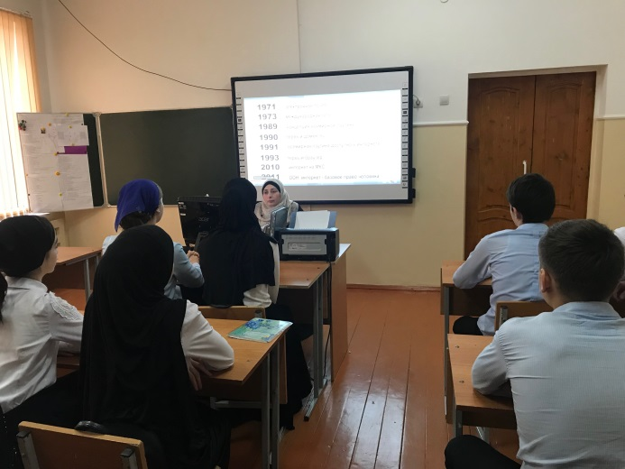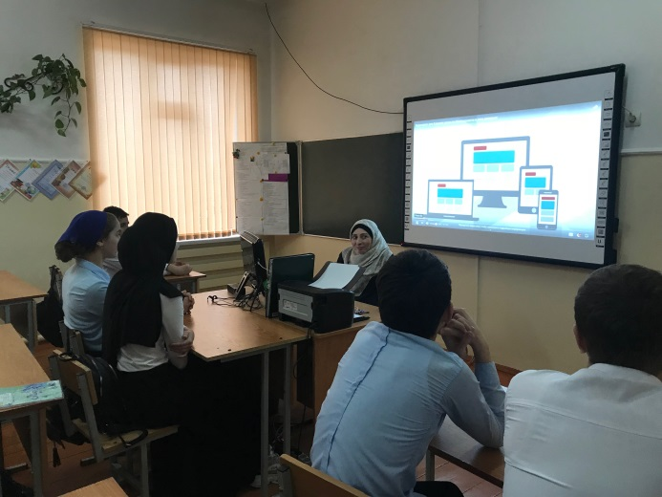

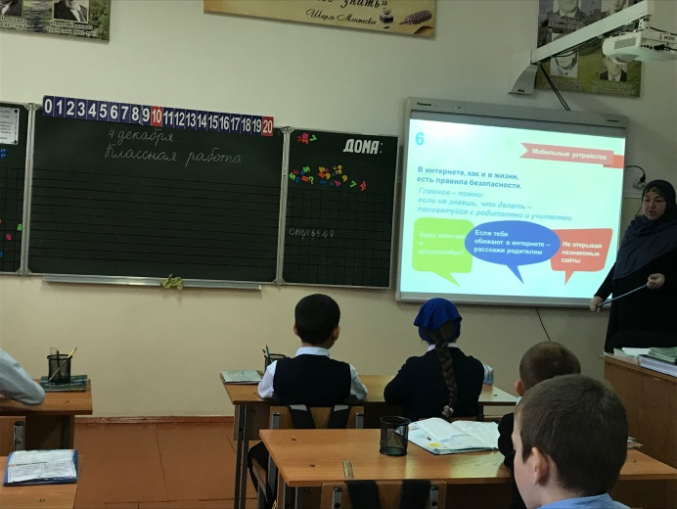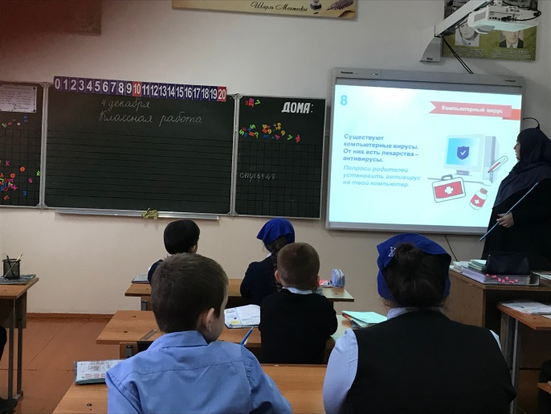

С детьми в игровой форме проведены беседы, посвященные вопросам безопасности в сети Интернет. На занятиях повторили основные правила пользования Интернет-ресурсами. Стремительное развитие компьютерных технологий, наряду с глобальной информатизацией общества, качественно меняет окружающую нас жизнь и порождает множество новых проблем, в частности, проблему формирования информационной культуры и безопасности среди подрастающего поколения. Классными руководителями 1-9 классов разработаны Памятки для родителей и учеников «Безопасная работа в сети», «Права детей в сети», которые вручены на классных часах и родительских собраниях. **Количество учащихся, принявших участие в мероприятиях – 119 человек.**

Заместитель директора по ВР: А.З. Радуева

МУ «Грозненское РУО»

**Муниципальное бюджетное общеобразовательное учреждение**

**«ОСНОВНАЯ ОБЩЕОБРАЗОВАТЕЛЬНАЯ ШКОЛА C. РАДУЖНОЕ**

**ГРОЗНЕНСКОГО МУНИЦИПАЛЬНОГО РАЙОНА»**

**(МБОУ «ООШ с. Радужное»)**

МУ «Грозненски РУО»

**Муниципальни бюджетни юкъарадешаран хьукмат**

**«ГРОЗНЕНСКИ МУНИЦИПАЛЬНИ КIОШТАН**

**РАДУЖНЕНСКИ ЮЬРТАРА ЮЬЗЗИНА ЙОЦЧУ ЮКЪАРАДЕШАРАН ИШКОЛА»**

**(МБЮХЬ «Радужненски юьртара ЮЬЙЮИ»)**

**Информация**

**по исполнению протокольного поручения**

**Главы Чеченской республики Р.А. Кадырова**

**(№ 01-09 от 15 февраля 2016г.)**

**в МБОУ «ООШ с. Радужное»**

**за IV квартал 2019 года**

**Во исполнение протокольного поручения № 01-09 от 15.02.2016г.** в МБОУ «ООШ с. Радужное» активно ведется работа по заполнению духовно-нравственных анкет учащихся, достигших 14 лет.

Данная работа проводится совместно с участковой службой, имамом, депутатами и работниками администрацией села.

За IV квартал 2019 года заполнено 4 анкеты.

Заместитель директора по ВР: А.З. Радуева

МУ «Грозненское РУО»

**Муниципальное бюджетное общеобразовательное учреждение**

**«ОСНОВНАЯ ОБЩЕОБРАЗОВАТЕЛЬНАЯ ШКОЛА C. РАДУЖНОЕ**

**ГРОЗНЕНСКОГО МУНИЦИПАЛЬНОГО РАЙОНА»**

**(МБОУ «ООШ с. Радужное»)**

МУ «Грозненски РУО»

**Муниципальни бюджетни юкъарадешаран хьукмат**

**«ГРОЗНЕНСКИ МУНИЦИПАЛЬНИ КIОШТАН**

**РАДУЖНЕНСКИ ЮЬРТАРА ЮЬЗЗИНА ЙОЦЧУ ЮКЪАРАДЕШАРАН ИШКОЛА»**

**(МБЮХЬ «Радужненски юьртара ЮЬЙЮИ»)**

**Информация**

**по исполнению протокольного поручения**

**Главы Чеченской республики Р.А. Кадырова**

**(№ 01-32 от 27 сентября 2016г.)**

**в МБОУ «ООШ с. Радужное»**

**за IV квартал 2019 года**

**Во исполнение протокольного поручения № 01-32 от 27.09.2016г.** в целях предотвращения детского дорожно-транспортного травматизма за IV квартал 2019г. Проведены следующие мероприятия:

* 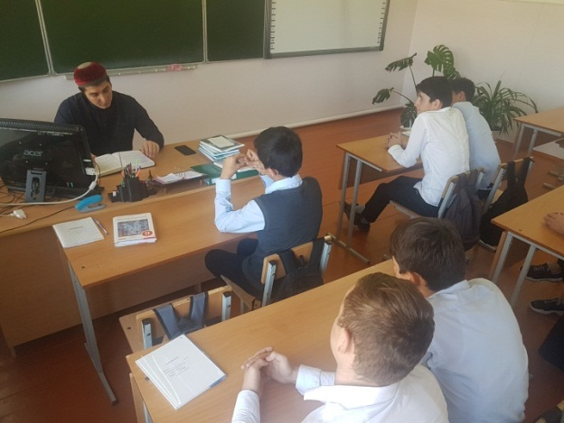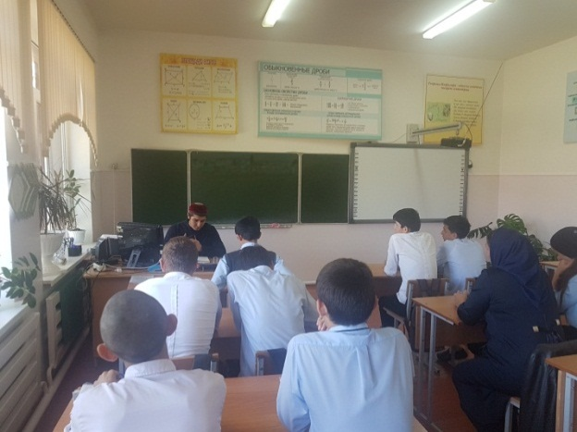**Беседа педагога по ДНВ на тему: «Некъан бакъонаш ларйар» в 8-9 классах. Количество человек принявших участие в мероприятиях – 25 человек;**

* 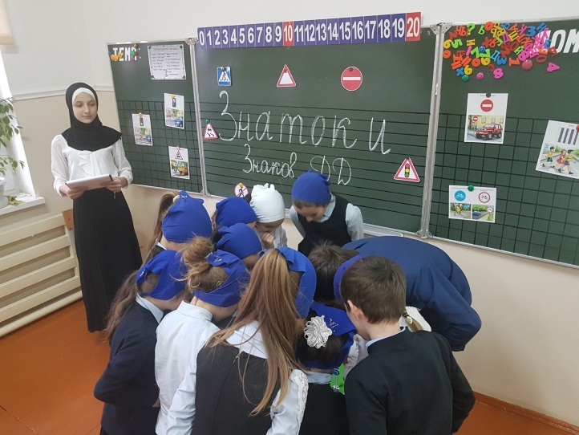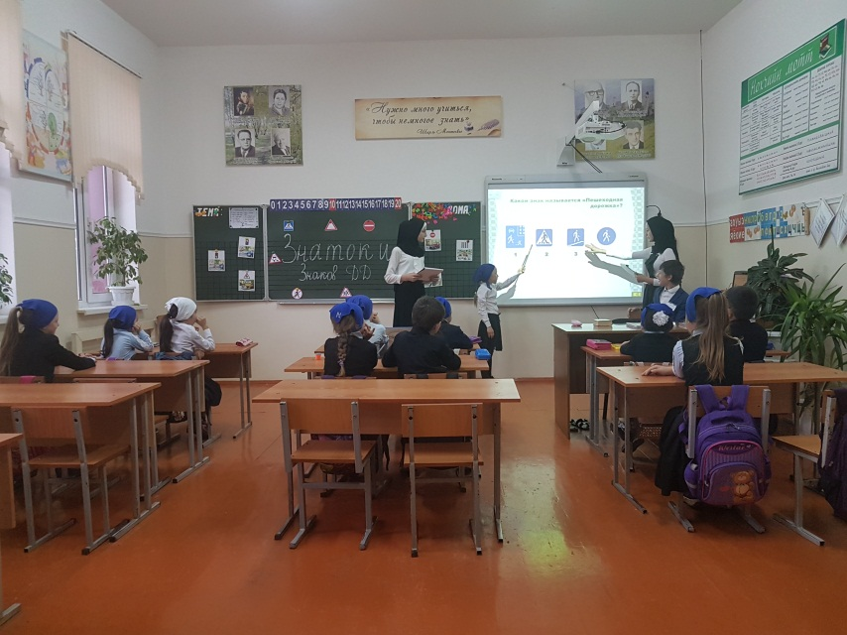**Активисты отряда ЮИД «Светофор» провели викторину «Знатоки знаков ДД» с учащимися начальных классов. Количество человек принявших участие в мероприятиях – 56 человек.**

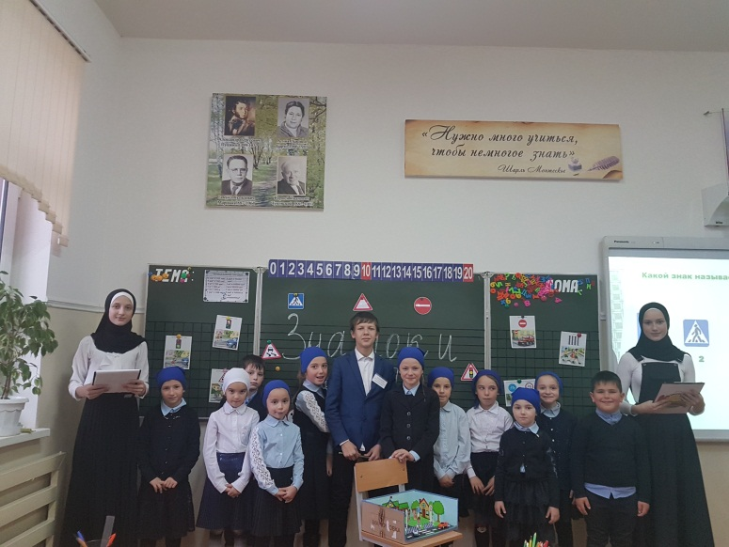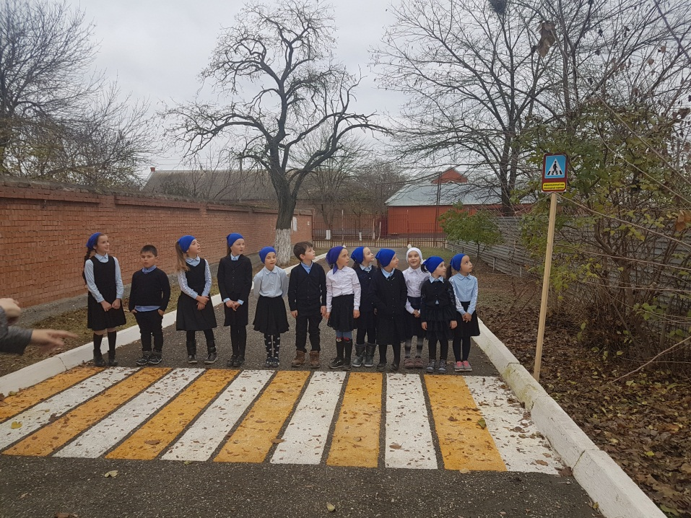

Заместитель директора по ВР: А.З. Радуева

МУ «Грозненское РУО»

**Муниципальное бюджетное общеобразовательное учреждение**

**«ОСНОВНАЯ ОБЩЕОБРАЗОВАТЕЛЬНАЯ ШКОЛА C. РАДУЖНОЕ**

**ГРОЗНЕНСКОГО МУНИЦИПАЛЬНОГО РАЙОНА»**

**(МБОУ «ООШ с. Радужное»)**

МУ «Грозненски РУО»

**Муниципальни бюджетни юкъарадешаран хьукмат**

**«ГРОЗНЕНСКИ МУНИЦИПАЛЬНИ КIОШТАН**

**РАДУЖНЕНСКИ ЮЬРТАРА ЮЬЗЗИНА ЙОЦЧУ ЮКЪАРАДЕШАРАН ИШКОЛА»**

**(МБЮХЬ «Радужненски юьртара ЮЬЙЮИ»)**

**Информация**

**по исполнению протокольного поручения**

**Главы Чеченской республики Р.А. Кадырова**

**(№ 01-13 от 4 июля 2017г.)**

**в МБОУ «ООШ с. Радужное»**

**за IV квартал 2019 года**

**Во исполнение протокольного поручения № 01-13 от 4.07.2017г.** в целях сохранения института семьи в течение IV квартала 2019г. педагогом по ДНВ Дадаговым З.Г. и заместителем директора по ВР Радуевой А.З. проводились в школе мероприятия по популяризации семейных и духовных ценностей.

Школа и семья - два важнейших воспитательно-образовательных института, которые изначально призваны пополнять друг друга и взаимодействовать между собой. С этой целью в школе ведется большая работа с родителями или лицами их заменяющими. Формирование семейных ценностей является приоритетной в воспитательной работе нашей школы. Как составная часть нравственно-эстетической культуры немаловажное значение имеют традиции общения и взаимоотношений в семье.

Дадагов З., педагог по ДНВ, провел с учащимися 5-9 классов беседы «Семья и семейные ценности в Исламе».

Семья – это крепость, которая не поддается веяниям самого лихого времени. Это мир, где сохранились и царят любовь и уважение. Семья в исламе имеет очень важное значение. Бережному отношению ко взрослым и послушанию детей здесь учат с самых малых лет. Беседа проводится для обобщения обязанностей детей по отношению к старшим.

Очень важно слушаться родителей, ведь они поставили нас на ноги, несмотря на все трудности, воспитали из нас настоящих людей. Мы их лицо: как мы себя ведем, так и будут воспринимать наших родителей.

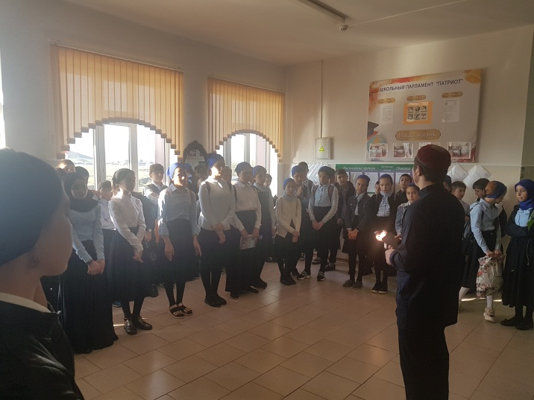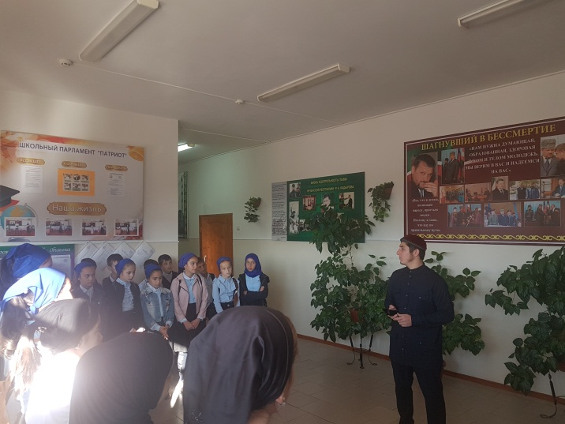

Заместитель директора по ВР Радуева А.З. провела мероприятие для детей с ОВЗ «От сердца к сердцу». Коллектив и учащиеся МБОУ «ООШ с. Радужное» пригласили ребят с ограниченными возможностями здоровья и их родителей окунуться в атмосферу радости, волшебства и веселья.

   Международный день инвалидов в России отмечается 3 декабря. Он призван напомнить обществу о проблемах людей с ограниченными возможностями здоровья, защите их прав, достоинства и благополучия. На улице пасмурно и ветрено, а в школе теплая, по-настоящему домашняя атмосфера. К «особым» детям – особое отношение. И любовь. Педагоги и учащиеся постарались подготовить для ребят настоящий праздник с песнями, танцами и веселыми конкурсами. В рамках мероприятия и взрослые, и дети искренне дарили свою душевную теплоту, свою любовь и свое творчество гостям праздника. После концертной программы детей ждали практическое занятие и сладкий стол.

Праздник прошел очень интересно и весело. Расставаясь со сказочными героями, все ребята и их родители улыбались, а значит, подобные мероприятия организуются не зря. Не обошлось и без подарков.

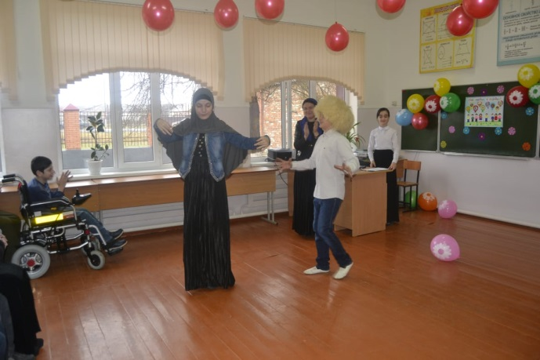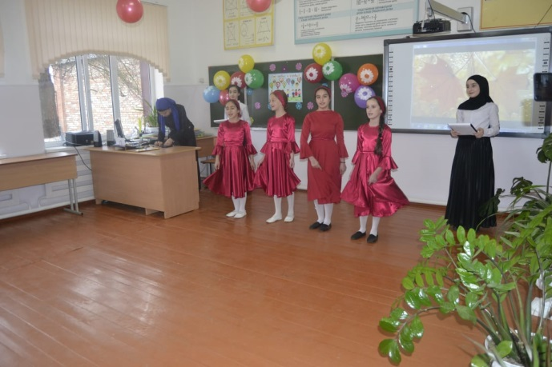

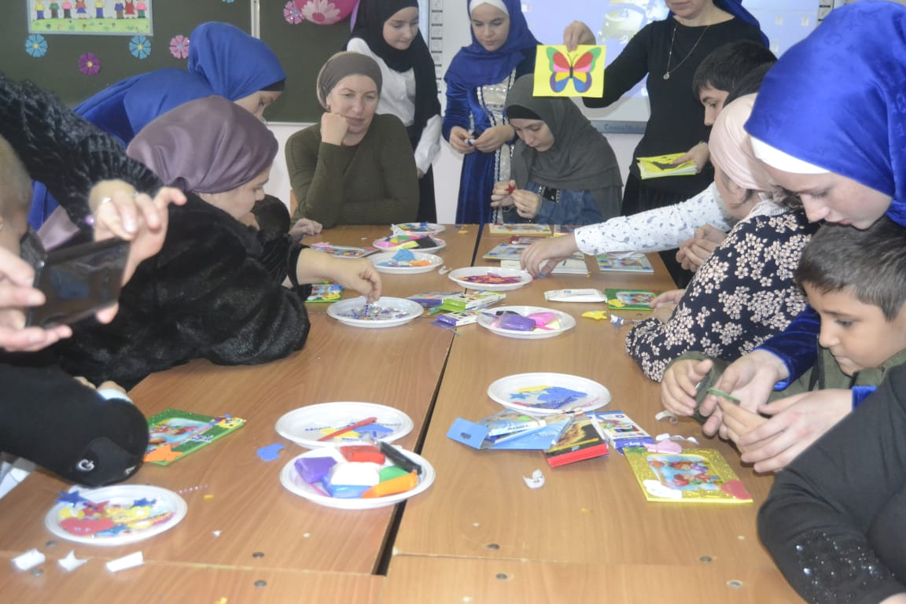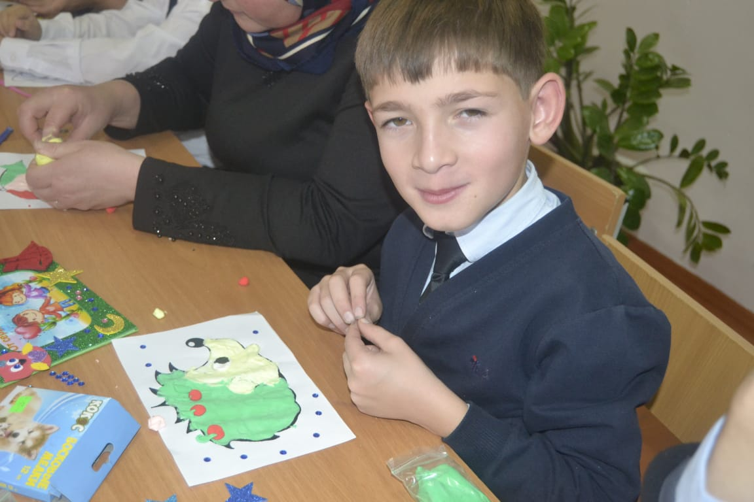

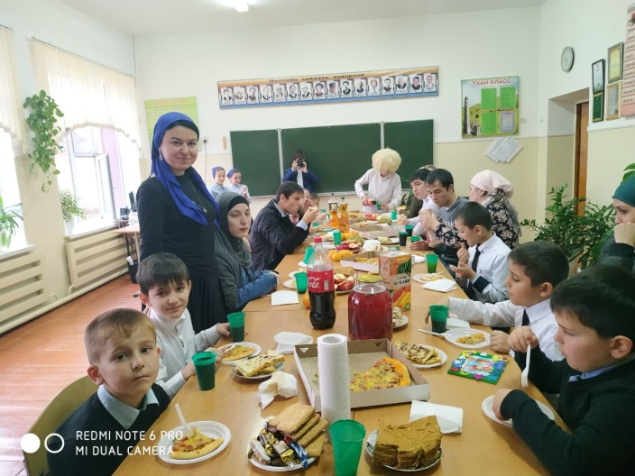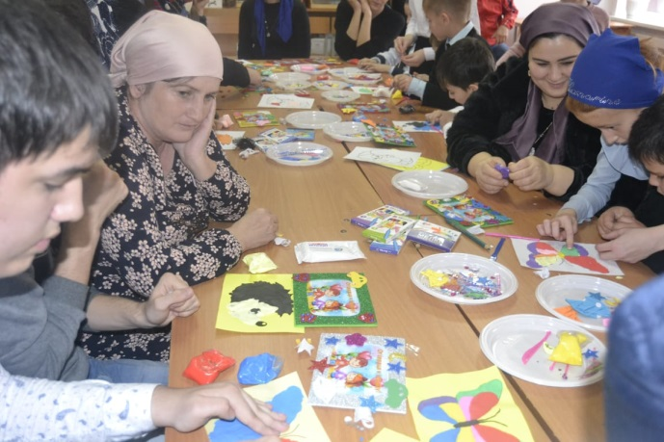

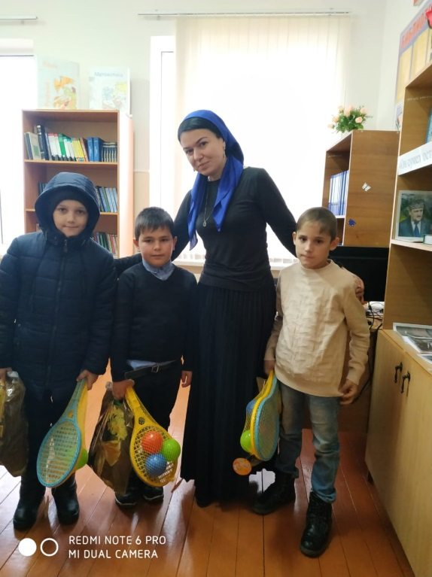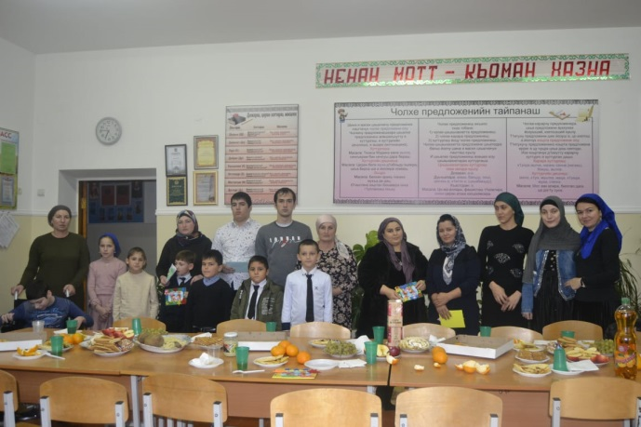

Заместитель директора по ВР: А.З. Радуева

МУ «Грозненское РУО»

**Муниципальное бюджетное общеобразовательное учреждение**

**«ОСНОВНАЯ ОБЩЕОБРАЗОВАТЕЛЬНАЯ ШКОЛА C. РАДУЖНОЕ**

**ГРОЗНЕНСКОГО МУНИЦИПАЛЬНОГО РАЙОНА»**

**(МБОУ «ООШ с. Радужное»)**

МУ «Грозненски РУО»

**Муниципальни бюджетни юкъарадешаран хьукмат**

**«ГРОЗНЕНСКИ МУНИЦИПАЛЬНИ КIОШТАН**

**РАДУЖНЕНСКИ ЮЬРТАРА ЮЬЗЗИНА ЙОЦЧУ ЮКЪАРАДЕШАРАН ИШКОЛА»**

**(МБЮХЬ «Радужненски юьртара ЮЬЙЮИ»)**

**Информация**

**по исполнению протокольного поручения**

**Главы Чеченской республики Р.А. Кадырова**

**(№ 01-18 от 1 августа 2017г.)**

**в МБОУ «ООШ с. Радужное»**

**за IV квартал 2019 года**

**Во исполнение протокольного поручения № 01-18 от 01.08.2017г.** в МБОУ «ООШ с. Радужное» в IV квартале 2019г. проведены мероприятия по профилактике правонарушений и порицания попрошайничества среди несовершеннолетних.

Выстроена система работы по профилактике безнадзорности и правонарушений по следующим направлениям:

* профилактическая работа;
* организация досуговой деятельности;
* правовой всеобуч.

Большую помощь в работе с «трудными» подростками оказывает младший лейтенант инспектор ПДН – Мукаев А.А. Он часто бывает в школе, проводит с подростками профилактические беседы, выступает перед классными коллективами и на общешкольных родительских собраниях. Кроме того, помощь в работе с подростками оказывает социолог школы. Он ведёт коррекционную работу с учащимися, проводит тесты «Выявление уровня агрессивности», «Ваша склонность к риску», «Причины неуспеваемости».

Каждый день дежурные учителя проверяют посещаемость и успеваемость в классах, на совещании у директора заслушивается отчет о причинах пропусков занятий, плохих отметках учащихся. Для выявления причин пропусков часто приглашаются и родители, с которыми проводятся беседы вместе с учащимися.

Проведены следующие мероприятия:

- классные часы: «Права ребенка», «Высокая ответственность», «Проступок, правонарушение, преступление», «Уголовная ответственность несовершеннолетних», «С праздником, дорогая полиция!», «Наркотики и ответственность за их применения» , «Правонарушение, преступление и подросток», «Закон на нашей земле». **Количество человек принявших участие в мероприятиях – 63 человек**;

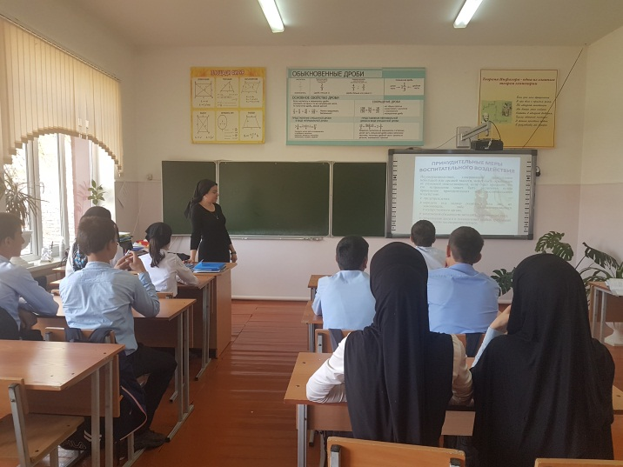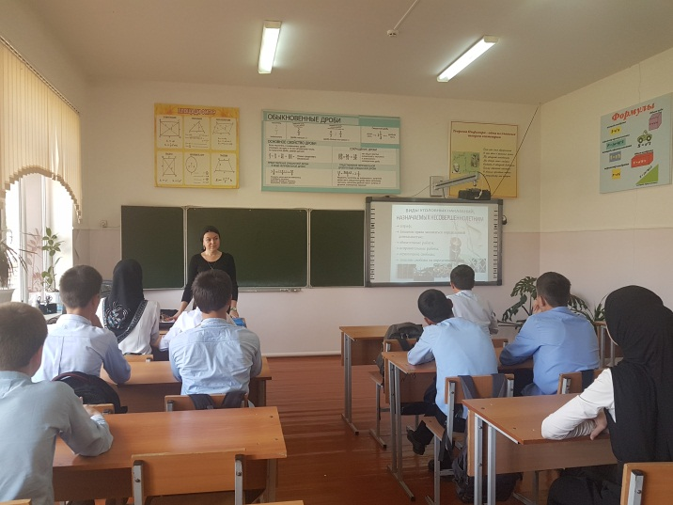

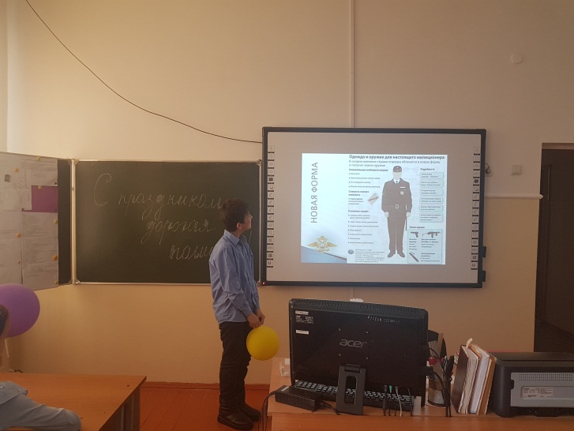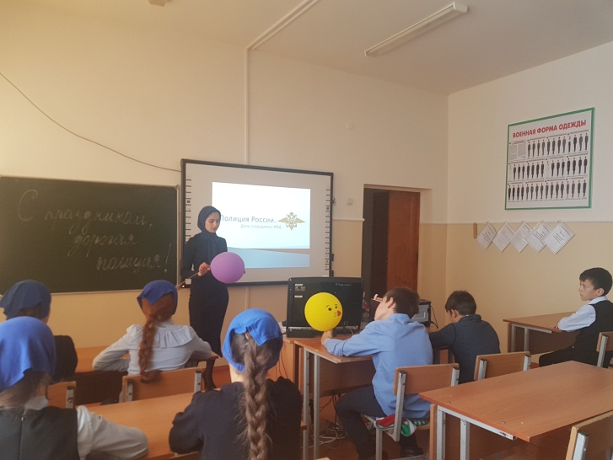

- беседа инспектора ПДН на тему «Административная и уголовная ответственность за совершение несовершеннолетними противоправных деяний, действий». **Количество человек принявших участие в мероприятиях – 34 человек**;

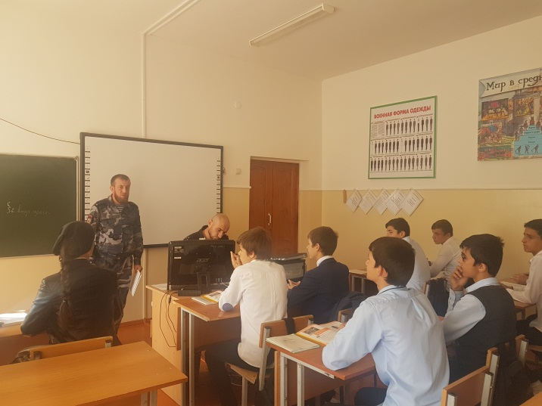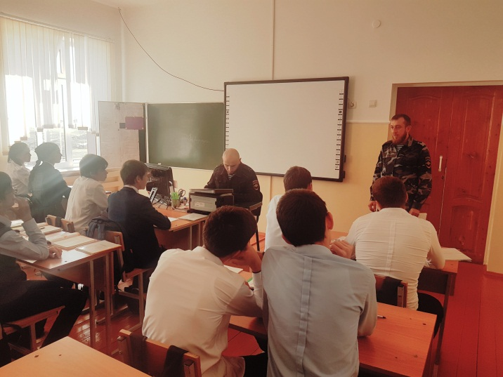

- беседа педагога по ДНВ на тему: «Кегийнах кхиорехь нийса некъ». **Количество человек принявших участие в мероприятиях – 60 человек**;



* Экскурсии на природу;

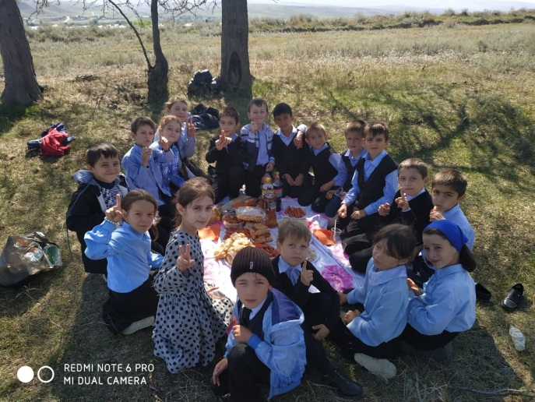 - экскурсии на природу. **Количество человек принявших участие в мероприятиях – 18 человек**;

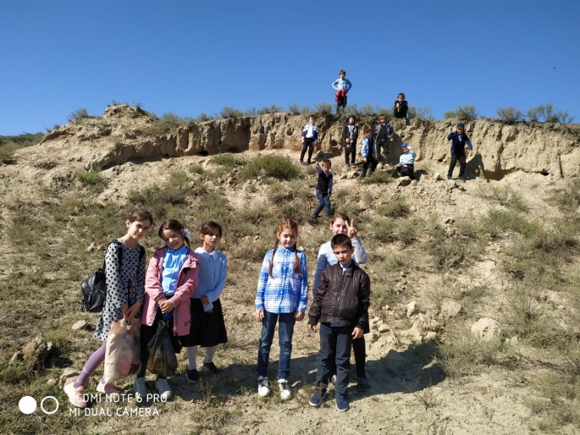

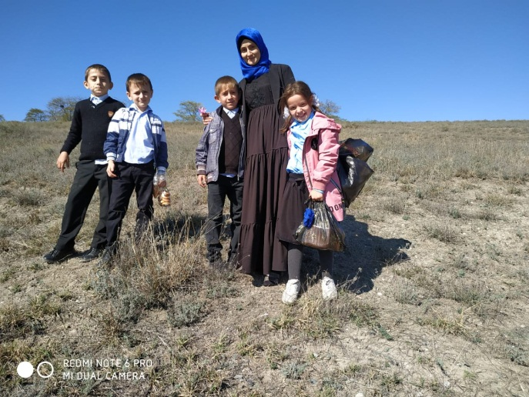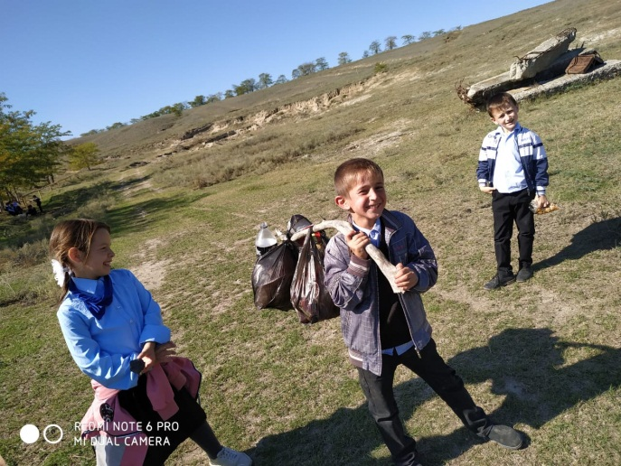

- посещение музея МВД активистами ЕДЮО «Юные Кадыровцы» и ЮДП. Дети с интересом слушали экскурсовода, задавали ему вопросы об экспонатах, выставленных в музее. **Количество человек принявших участие в мероприятиях – 7 человек**;

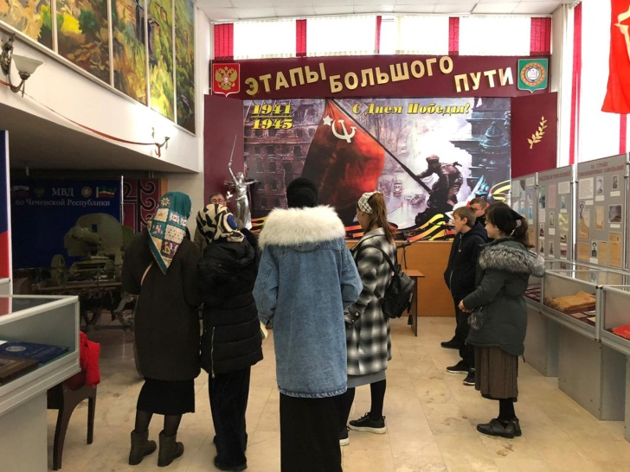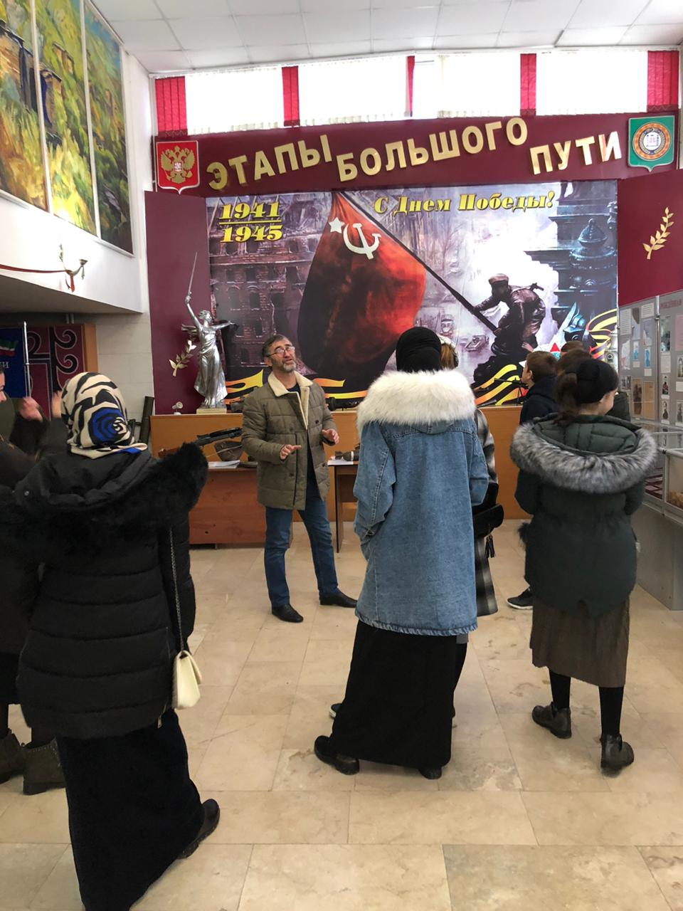

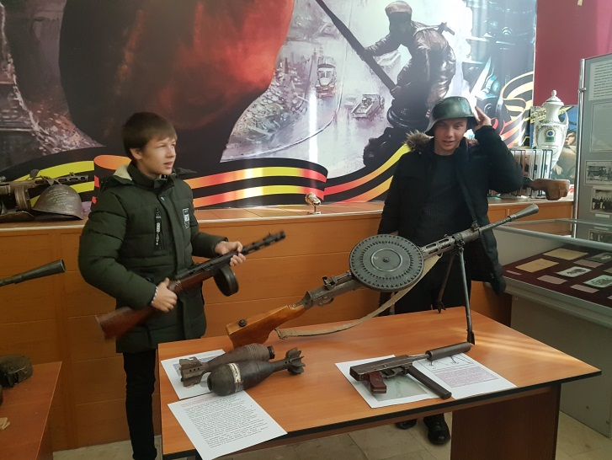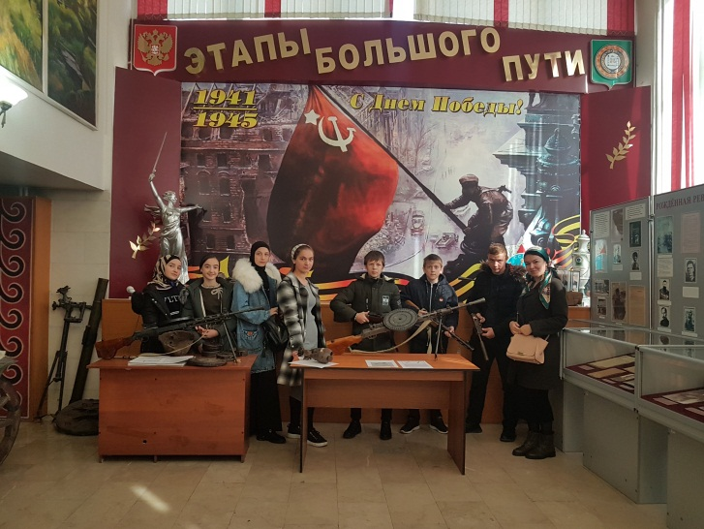

Пропуски учащихся отмечаются ежедневно в классных журналах. Для выявления причин пропусков часто приглашаются и родители, с которыми проводятся беседы вместе с учащимися.

Вся воспитательная работа школы направлена на воспитание духовно-нравственных качеств учащихся, на воспитание гражданина, патриота своей страны.

Зам.дир по ВР А.З. Радуева

МУ «Грозненское РУО»

**Муниципальное бюджетное общеобразовательное учреждение**

**«ОСНОВНАЯ ОБЩЕОБРАЗОВАТЕЛЬНАЯ ШКОЛА C. РАДУЖНОЕ**

**ГРОЗНЕНСКОГО МУНИЦИПАЛЬНОГО РАЙОНА»**

**(МБОУ «ООШ с. Радужное»)**

МУ «Грозненски РУО»

**Муниципальни бюджетни юкъарадешаран хьукмат**

**«ГРОЗНЕНСКИ МУНИЦИПАЛЬНИ КIОШТАН**

**РАДУЖНЕНСКИ ЮЬРТАРА ЮЬЗЗИНА ЙОЦЧУ ЮКЪАРАДЕШАРАН ИШКОЛА»**

**(МБЮХЬ «Радужненски юьртара ЮЬЙЮИ»)**

**Справка – информация**

**По результатам работы районного штаба по обеспечению безопасности**

**дорожного движения на территории Чеченской Республики, в**

**соответствии протокольных поручений выездного совещания Главы**

**Чеченской Республики от 17 сентября 2014 года № 01-84 и заседания**

**республиканского оперативного штаба от 19.09.2014г., на IV квартал 2019 г.**

1. Проведено информационно-разъяснительных мероприятий, совместно с духовенством, молодежными патриотическими организациями и участковыми уполномоченными полиции, по пропаганде соблюдения правил дорожного движения среди учащихся школ – 5;
2. Подготовлено материалов для СМИ: на сайты школ –2;

В том числе:

* В газету - 0;
* Для телевидения –0.

Зам.дир по ВР А.З. Радуева

МУ «Грозненское РУО»

**Муниципальное бюджетное общеобразовательное учреждение**

**«ОСНОВНАЯ ОБЩЕОБРАЗОВАТЕЛЬНАЯ ШКОЛА C. РАДУЖНОЕ**

**ГРОЗНЕНСКОГО МУНИЦИПАЛЬНОГО РАЙОНА»**

**(МБОУ «ООШ с. Радужное»)**

МУ «Грозненски РУО»

**Муниципальни бюджетни юкъарадешаран хьукмат**

**«ГРОЗНЕНСКИ МУНИЦИПАЛЬНИ КIОШТАН**

**РАДУЖНЕНСКИ ЮЬРТАРА ЮЬЗЗИНА ЙОЦЧУ ЮКЪАРАДЕШАРАН ИШКОЛА»**

**(МБЮХЬ «Радужненски юьртара ЮЬЙЮИ»)**

**Информация**

**по исполнению протокольного поручения**

**Главы Чеченской республики Р.А. Кадырова**

**(№ 01-16пп от 15 августа 2019г.)**

**в МБОУ «ООШ с. Радужное»**

**за IV квартал 2019 года**

**Во исполнение протокольного поручения № 01-16пп от 15 августа 2019г.** в МБОУ «ООШ с. Радужное» в IV квартале 2019г. проведены мероприятия по обеспечению надлежащего санитарно-технического и эстетического состояния своих объектов, сооружений и территорий.

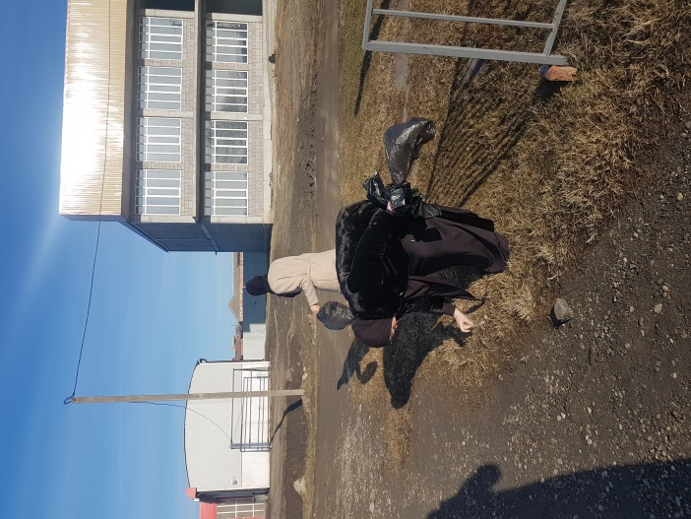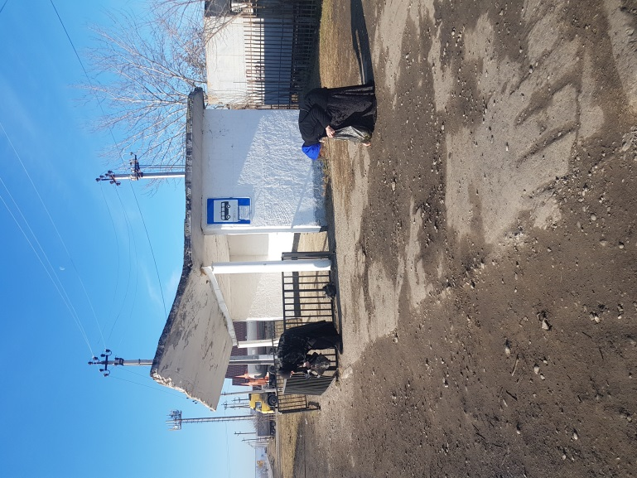

Зам.дир. по ВР А.З. Радуева

МУ «Грозненское РУО»

**Муниципальное бюджетное общеобразовательное учреждение**

**«ОСНОВНАЯ ОБЩЕОБРАЗОВАТЕЛЬНАЯ ШКОЛА C. РАДУЖНОЕ**

**ГРОЗНЕНСКОГО МУНИЦИПАЛЬНОГО РАЙОНА»**

**(МБОУ «ООШ с. Радужное»)**

МУ «Грозненски РУО»

**Муниципальни бюджетни юкъарадешаран хьукмат**

**«ГРОЗНЕНСКИ МУНИЦИПАЛЬНИ КIОШТАН**

**РАДУЖНЕНСКИ ЮЬРТАРА ЮЬЗЗИНА ЙОЦЧУ ЮКЪАРАДЕШАРАН ИШКОЛА»**

**(МБЮХЬ «Радужненски юьртара ЮЬЙЮИ»)**

**Информация**

**по исполнению протокольного поручения**

**Главы Чеченской республики Р.А. Кадырова**

**(№ 01-168пп от 24 сентября 2019г.)**

**в МБОУ «ООШ с. Радужное»**

**за IV квартал 2019 года**

**Во исполнение протокольного поручения № 01-18пп от 24 сентября 2019г.** в МБОУ «ООШ с. Радужное» в IV квартале 2019г. проведены следующие мероприятия:

- классные часы и беседы с учащимися по пропаганде ЗОЖ, беседы по информированию учащихся о негативных последствиях, возникающих при применении нетрадиционных методов лечения, способов укрепления, оздоровления и омоложения организма, а также вейпинга (курение электронных сигарет);

- акция «Берегите свое здоровье» по раздаче буклетов;

- анкетирование среди учащихся 7-9 классов.

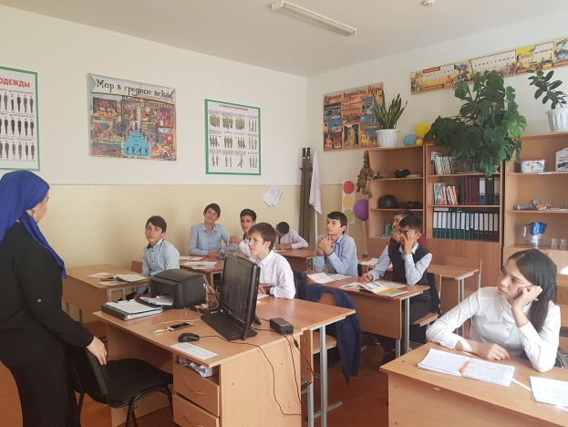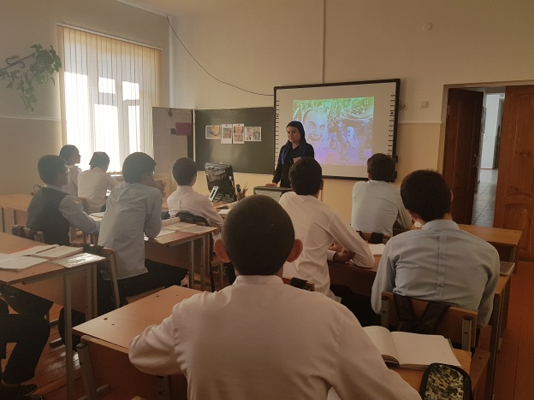

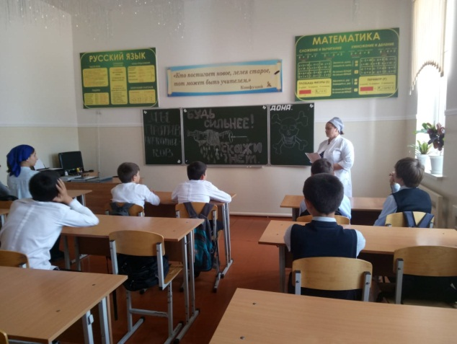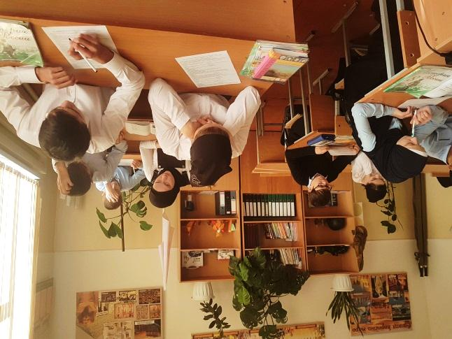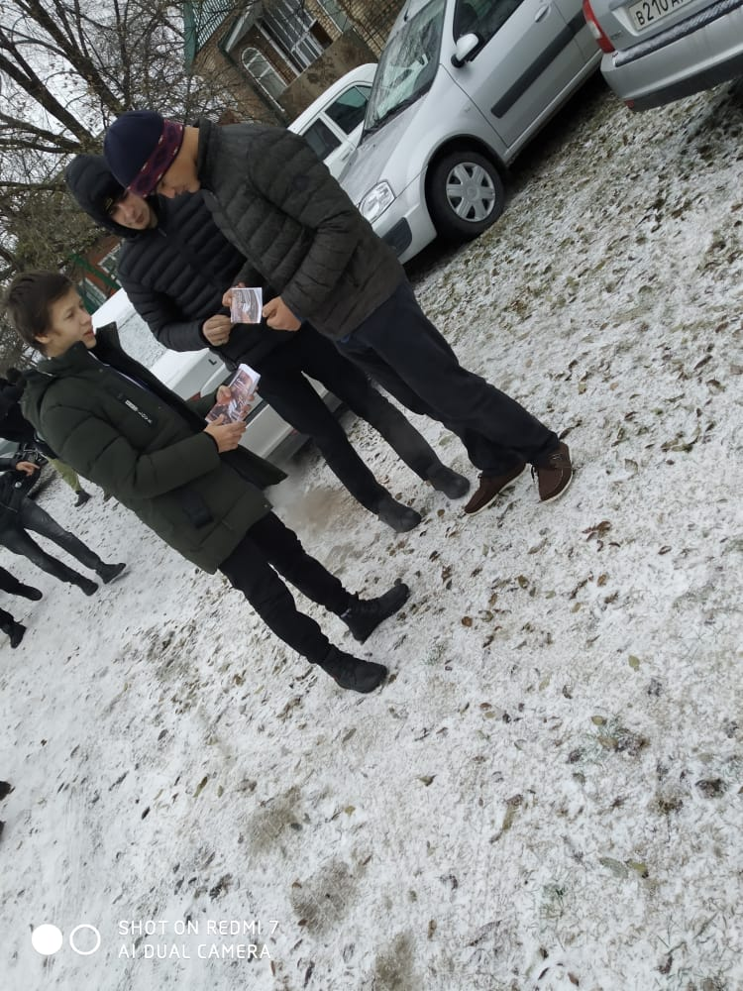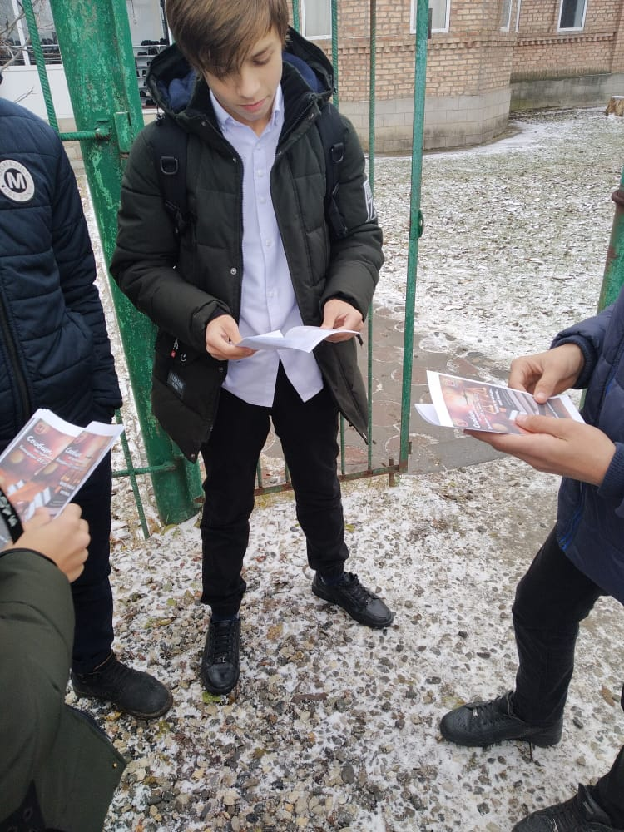

Зам.дир. по ВР А.З. Радуева